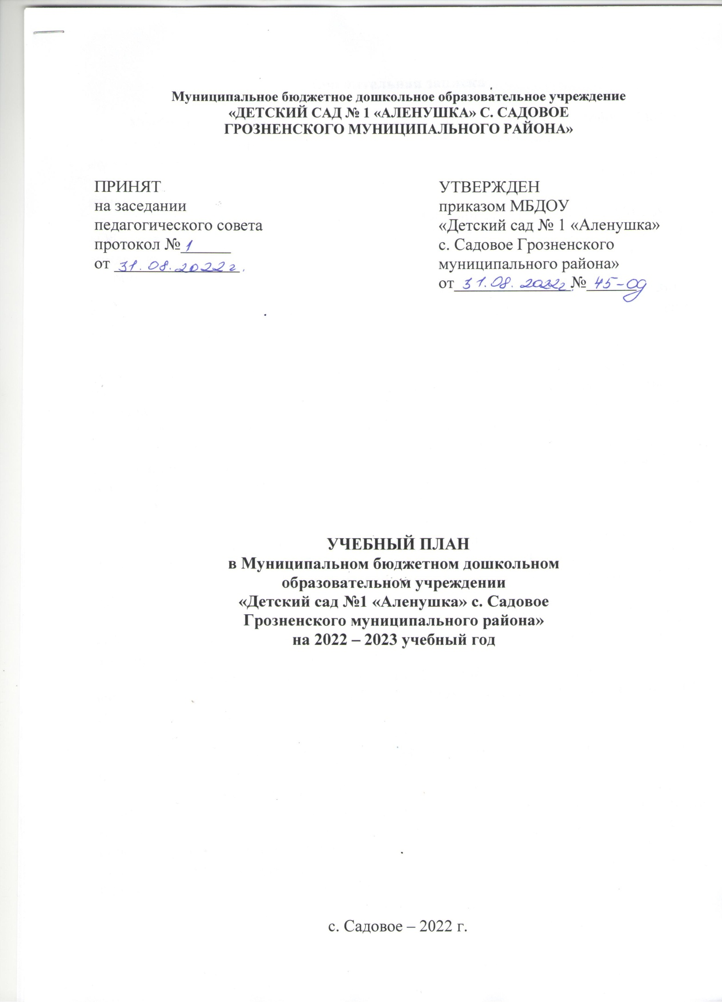

Пояснительная записка

Учебный план МБДОУ «Детский сад №1 «Аленушка» с. Садовое» (далее – ДОУ) реализующий программы дошкольного образования разработан на основании нормативных документов:
- ФЗ № 273 от 29.12.2012 г. «Об образовании в Российской Федерации» с изменениями от 08.12.2020г.
- Постановление Главного санитарного врача РФ, от 28.09.2020г. № 28, «Об утверждении санитарных правил СанПиН 2.4.3648-20 «Санитарно-эпидемиологические требования к организациям воспитания и обучения, отдыха и оздоровления детей и молодежи»,
3. Письмо Министерства образования Российской Федерации от 14.03.2000 № 65/23-16 «О гигиенических требованиях к максимальной нагрузке на детей дошкольного возраста в организованных формах обучения».
4. Учебный план ДОУ определяет максимальный объем учебной нагрузки воспитанников, распределяет учебное время, отводимое на освоение федерального и части, формируемой участниками образовательных отношений государственного образовательного стандарта, по возрастным группам и образовательным областям.
Учебный план ДОУ реализует следующие программы:
- «От рождения до школы» Примерная общеобразовательная программа дошкольного образования (пилотный вариант) / Под ред. Н. Е. Вераксы, Т. С. Комаровой, М. А. Васильевой. — М.: МОЗАИКА СИНТЕЗ, 2014. — 368 с.;
- Образовательная программа ДОУ.
Дополнительные парциальные программы:
- Программа курса «Мой край родной» /развивающая программа для дошкольников от 3 до 7 лет. -Махачкала: Изд-во АЛЕФ, 2014. – 72с.;
- Учебно-методическое пособие «Сан къоман хазна» Джуноидов С.С., Абдрахманова Ж.М.
- Программа по музыкальному воспитанию детей дошкольного возраста И.Каплунова, И.Новоскольцева «Ладушки». Отпечатано с готового оригинал-макета в типографии «Инфо Ол», Санкт-Петербург.
- «Экономическое воспитание дошкольников: формирование предпосылок финансовой грамотности». А.Д. Шатова, Ю.А. Аксенова, И.Л.Кириллов, В.Е. Давыдова, И.С. Мищенко.
- Пензулаева Л.И. Физкультурные занятия в детском саду.
- Пензулаева Л.И. Оздоровительная гимнастика для детей дошкольного возраста.
Данный выбор программ обеспечивает целостность образовательной работы, и содействует эффективному решению проблемы преемственности при постепенном переходе из одной возрастной группы в другую. Содержание программ способствует целостному развитию личности ребенка дошкольного возраста по основным направлениям: социально-коммуникативное, познавательное развитие, речевое развития, художественно-эстетическое, физическое развитие.
Реализуемые в ДОУ основная образовательная программа структурируют объем содержания по всем видам дошкольной деятельности в соответствии с возрастными и индивидуальными особенностями дошкольников.
Учебный план ДОУ в части уровня и направленности реализуемой основной образовательной программы ДОУ, соответствует виду, типу ДОУ, Уставу ДОУ и лицензии. Обязательная часть учебного плана реализует обязательную часть в полном объеме и обеспечивает приобретение интегративных качеств выпускниками в результате освоения основной образовательной программы дошкольного образования.
Часть, формируемая участниками образовательных отношений представлена дополнительной образовательной программой курса «Мой край родной» /развивающая программа для дошкольников от 3 до 7 лет. - Махачкала: Изд-во АЛЕФ, 2014. – 72с. Организованная образовательная деятельность (далее – ООД) по реализации части, формируемой участниками образовательных отношений организуется в младшей, в средней и в старшей группах. Объем ООД в неделю представлен в обязательной части и части формируемой участниками образовательных отношений учебного плана для каждой возрастной группы.
Основными задачами учебного плана являются:
- регулирование объема образовательной нагрузки;
- реализация ФГОС ДО к содержанию и организации образовательного процесса;
- реализация части, формируемой участниками образовательных отношений учитывает специфику национальных и социокультурных особенностей ДОУ;
- обеспечение единства обязательной части и части, формируемой участниками образовательных отношений.
В структуре учебного плана ДОУ выделены две части – обязательная часть и часть, формируемая участниками образовательных отношений.
Обязательная часть образовательной программы ДОУ представлена (не менее 60%), а часть, формируемая участниками образовательных отношений, учитывает условия ДОУ, интересы и особенности воспитанников, запросы родителей (не более 40%).
Обе части учебного плана реализуются во взаимодействии друг с другом, органично дополняя друг друга, и направлены на всестороннее физическое, социально-коммуникативное развитие, познавательное развитие, речевое развитие, художественно-эстетическое развитие, физическое развитие.
Обязательная часть учебного плана включает следующие направления развития: познавательное развитие, речевое развитие, социально-коммуникативное развитие, художественно-эстетическое, физическое развитие.
Познавательное развитие предполагает развитие интересов детей, любознательности и познавательной мотивации; формирование познавательных действий, становление сознания; развитие воображения и творческой активности; формирование первичных представлений о себе, других людях, объектах окружающего мира, о свойствах и отношениях объектов окружающего мира (форме, цвете, размере, материале, звучании, ритме, темпе, количестве, числе, части и целом, пространстве и времени, движении и покое, причинах и следствиях и др.), о малой родине и Отечестве, представлений о социокультурных ценностях нашего народа, об отечественных традициях и праздниках, о планете Земля как общем доме людей, об особенностях ее природы, многообразии стран и народов мира.
Речевое развитие включает владение речью как средством общения и культуры; обогащение активного словаря; развитие связной, грамматически правильной диалогической и монологической речи; развитие речевого творчества; развитие звуковой и интонационной культуры речи, фонематического слуха; знакомство с книжной культурой, детской литературой, понимание на слух текстов различных жанров детской литературы; формирование звуковой аналитико-синтетической активности как предпосылки обучения грамоте.
Социально-коммуникативное развитие направлено на усвоение норм и ценностей, принятых в обществе, включая моральные и нравственные ценности; развитие общения и взаимодействия ребенка со взрослыми и сверстниками; становление самостоятельности, целенаправленности и саморегуляции собственных действий; развитие социального и эмоционального интеллекта, эмоциональной отзывчивости, сопереживания, формирование готовности к совместной деятельности со сверстниками, формирование уважительного отношения и чувства принадлежности к своей семье и к сообществу детей и взрослых в Организации; формирование позитивных установок к различным видам труда и творчества; формирование основ безопасного поведения в быту, социуме, природе.
Художественно-эстетическое развитие предполагает развитие предпосылок ценностно-смыслового восприятия и понимания произведений искусства (словесного, музыкального, изобразительного), мира природы; становление эстетического отношения к окружающему миру; формирование элементарных представлений о видах искусства; восприятие музыки, художественной литературы, фольклора; стимулирование сопереживания персонажам художественных произведений; реализацию самостоятельной творческой деятельности детей (изобразительной, конструктивно-модельной, музыкальной и др.). Часть, формируемая участниками образовательных отношений, представлена реализацией дополнительной образовательной программой по музыкальному воспитанию детей дошкольного возраста программа по музыкальному воспитанию детей дошкольного возраста И. Каплунова, И. Новоскольцева «Ладушки». Отпечатано с готового оригинал-макета в типографии «Инфо Ол», Санкт-Петербург.
ООД по реализации части, формируемой участниками образовательных отношений «Мой край родной» З. В. Масаевой, организуется в младшей группе 2 раза в месяц, в средней и в старшей группах 4 раза в месяц.
ООД по реализации части, формируемой участниками образовательных отношений «Кладезь моего народа» («Сан къоман хазна») Абдрахмановой Ж.М., Джуноидова С.С., организуется в средней и в старшей группах 2 раза в месяц.
Объем ООД в неделю представлен в обязательной части и части формируемой участниками образовательных отношений учебного плана для каждой возрастной группы.
Образовательная область «Художественное творчество» включает ООД по рисованию, лепке, аппликации. ООД по образовательному компоненту «Рисование» организуется со 2 группой раннего возраста. ООД по реализации образовательного компонента «Аппликация» организуется с младшей группой один раз в две недели. Образовательный компонент «Лепка» реализуется через организацию ООД со 2 группой раннего возраста. Во 2 группе раннего возраста ООД по данному компоненту организуется один раз в неделю, в младшей группе один раз в две недели.
Физическое развитие включает приобретение опыта в следующих видах деятельности детей: двигательной, в том числе связанной с выполнением упражнений, направленных на развитие таких физических качеств, как координация и гибкость; способствующих правильному формированию опорно-двигательной системы организма, развитию равновесия, координации движения, крупной и мелкой моторики обеих рук, а также с правильным, не наносящем ущерба организму, выполнением основных движений (ходьба, бег, мягкие прыжки, повороты в обе стороны), формирование начальных представлений о некоторых видах спорта, овладение подвижными играми с правилами; становление целенаправленности и саморегуляции в двигательной сфере; становление ценностей здорового образа жизни, овладение его элементарными нормами и правилами (в питании, двигательном режиме, закаливании, при формировании полезных привычек и др.).
Музыкальное развитие детей в ДОУ осуществляет музыкальный руководитель, физическое развитие детей осуществляет инструктор по физической культуре.
Объем организационно - образовательной деятельности в неделю дан в обязательной и части, формируемой участниками образовательных отношений в частях учебного плана для каждой возрастной группы.
Для воспитанников ДОУ организованна 5-дневная образовательная неделя. Обучение ведется в очной форме на русском языке.
Максимальный объем учебной нагрузки не превышает требований СанПиН и определяется в соответствии с психофизическими особенностями на каждом возрастном этапе.
Количество компонентов организационно - образовательной деятельности и их продолжительность, время проведения соответствуют требованиям СанПиН 2.4.1.3049-13. Образовательная деятельность, требующая повышенной познавательной активности и умственного напряжения детей, проводится в первую половину дня и в дни наиболее высокой работоспособности детей. Для профилактики утомления ООД познавательной направленности чередуются с ООД художественно-эстетического направления.
В соответствии СанПиН 2.4.1.3049-13 для детей в возрасте от 2 до 3 лет продолжительность ООД составляет не более 10 минут. Может быть организована в первую и во вторую половину дня (по 8-10 минут). Допускается осуществлять образовательную деятельность на игровой площадке во время прогулки. Продолжительность ООД для детей от 3 до 4-х лет – не более 15 минут, для детей от 4-х до 5 лет – не более 20 минут, для детей от 5 до 7-ти лет – не более 25 минут. Максимально допустимый объем образовательной нагрузки в первой половине дня в младшей и средней группах не превышает 30 и 40 минут соответственно, а в старшей– 45 минут и 90 минут соответственно. Образовательная деятельность с детьми старшего дошкольного возраста может осуществляться во второй половине дня после дневного сна. Ее продолжительность должна составлять не более 25 - 30 минут в день. Перерывы между организованными формами образовательной деятельности не менее 10 минут. Образовательная деятельность, требующая повышенной познавательной активности и умственного напряжения детей, организовывается в первую половину дня.
В середине учебного года (с 1 января по 8 января) для детей организуются недельные каникулы. В дни каникул организуется деятельность педагога с детьми эстетического и оздоровительного циклов. В летний период организуются подвижные и спортивные игры, праздники, экскурсии и т.д., увеличивается продолжительность прогулок.
При составлении учебного плана учитывалось соблюдение минимального количества ООД на изучение каждой образовательной области, которое определено в обязательной части. Реализация физического и художественного – эстетического направления занимает не менее 50% от общего времени ООД.

Учебный план
МБДОУ «Детский сад №1 «Аленушка» с. Садовое»

Обязательная часть |  |  | Возраст
Образовательная область | Содержание образовательная область |  | 2-3 |  | 3-4 | 4-5 |  | 5-7
 |  | Длительность ООД (мин) | 10 |  | 15 | 20 |  | 25
 |  | Количество  ООД в неделю | 10 |  | 10 | 10 |  | 13
 |  | Количество ООД в месяц/год | М/Г |  | М/Г | М/Г |  | М/Г
Физическое развитие | Физическая культура |  | 12/108 |  | 12/108 | 12/108 |  | 12/108
Познавательное  развитие | ФЭМП | - | - |  | 4/36 | 4/36 |  | 4/36
 | ФЦКМ |  | 4/36 |  | 2/18 | 2/18 |  | 3/27
Речевое развитие | Развитие речи |  | 8/72 |  | 2/18 | 2/18 |  | 4/36
 | Художественная литература |  | - |  | 2/18 | 2/18 |  | 4/36
Художественно-эстетическое развитие | Рисование |  | 4/36 |  | 4/36 | 4/36 |  | 8/72
 | Лепка |  | 4/36 |  | 2/18 | 2/18 |  | 2/18
 | Аппликация |  | - |  | 2/18 | 2/18 |  | 2/18
 | Музыка |  | 8/72 |  | 8/72 | 8/72 |  | 8/72
Социально-коммуникативное  развитие |  |  | - |  | - | - |  | 1/9
Часть, формируемая участниками образовательных отношений
Программа курса «Мой край родной» /развивающая программа для дошкольников от 3 до 7 лет. - Махачкала: Изд-во АЛЕФ, 2014. – 72с. |  |  | - | 2/18 |  |  | 2/12 | 2/12
 |  |  |  |  |  |  | 4/14 | 4/14
Абдрахманова Ж.М., Джунаидов С.С. «Кладезь моего народа». Учебно—методическое пособие. /Ж.М. Абдрахманова, С.С. Джунаидов. – Грозный: АО «Издательство-полиграфический комплекс «Грозненский рабочий», 2022.-400 с. |  |  | - | - |  |  | 2/12 | 2/12

